Csillag Az Égen – Népzenei album a Bagossy Brothers Company-tól
Csillag Az Égen című népzenei műsorát októberben tripla telt ház előtt mutatta be a Bagossy Brothers Company az Erkel Színházban. A csapat az előadás teljes zenei hanganyagát egy különleges albumon jelentette meg. A legnépszerűbb Bagossy-dalok népzenei átdolgozásában a szülőföldjükre jellemző népdalkincs is fontos szerepet kapott.
A Bagossy Brothers Company legnépszerűbb dalainak népzenei átiratához az első szikrát néhány éve a Szimfonik műsorunkban elhangzott, Harmonikás című dal Hegedűs néven megszületett átirata adta, ami annak a műsornak mindig a csúcspontja volt.
„Ahogy teltek az évek a koncertek utáni backstage mulatozások alkalmával – elsősorban Zsombi jóvoltából – többször került elő a hegedű, mint a Bluetooth hangszóró. Innen pedig már egyenes út vezetett oda, hogy ebből a nyilvánosságnak is megmutassunk valamit. Ugyanakkor nem csak egy szimpla mulatozást vittünk színpadra, hanem a dalok átalakítása közben egyre több, a szülőföldünkre jellemző népdal épült be Molnár Szabolcs prímás jóvoltából a számokba. Ezután az egész, egy dramaturgiai szál mentén, kicsit a színházi körülményekhez is hozzá lett alakítva” - meséli Bagossy Norbert, a zenekar frontembere.
A műsor színházi megvalósításért Vecsei H. Miklós rendezőként, Berecz István pedig koreográfusként felelt. A zenei átiratokat Molnár Szabolcs készítette, mellette a koncerteken a Cika zenekar, Antal Csenge népdalénekesnő és 20 néptáncos működött közre. A műsor zenei anyaga digitálisan december 6-tól, fizikai formában pedig december 9-től érhető el. A zenekar Menetszél címmel indított videósorozatának legújabb részében a rajongók bepillantást nyerhetnek a Csillag Az Égen című műsor születésébe.
A Bagossy Brothers Company jelenleg karácsonyi koncertekkel járja az országot. 2025 március 8-án pedig visszatérnek az MVM Dome-ba, hogy kizárólag erre az alakalomra tervezett egyedi látvánnyal és programmal kápráztassák el a közönséget.
Csillag Az Égen: https://bfan.link/csillag-az-egen
Spotify: https://open.spotify.com/album/3IS8YpqUwoFUENawXV1Fre?si=VfEXv9fgQMu1vpp5uGg5yA
A műsor születéséről szóló kisfilm: https://www.youtube.com/watch?v=nCe0fymMusI&t=2s
A megjelenést a zenekar egyik legnépszerűbb dalának, a Van Egy Háznak az átirata vezette fel: https://www.youtube.com/watch?v=8sSDXVEv3cQ
Sajtókapcsolat:
- Magócsi Anikó, PR, kommunikáció
- +36 30 248 3098
- aniko.magocsi@gmail.com
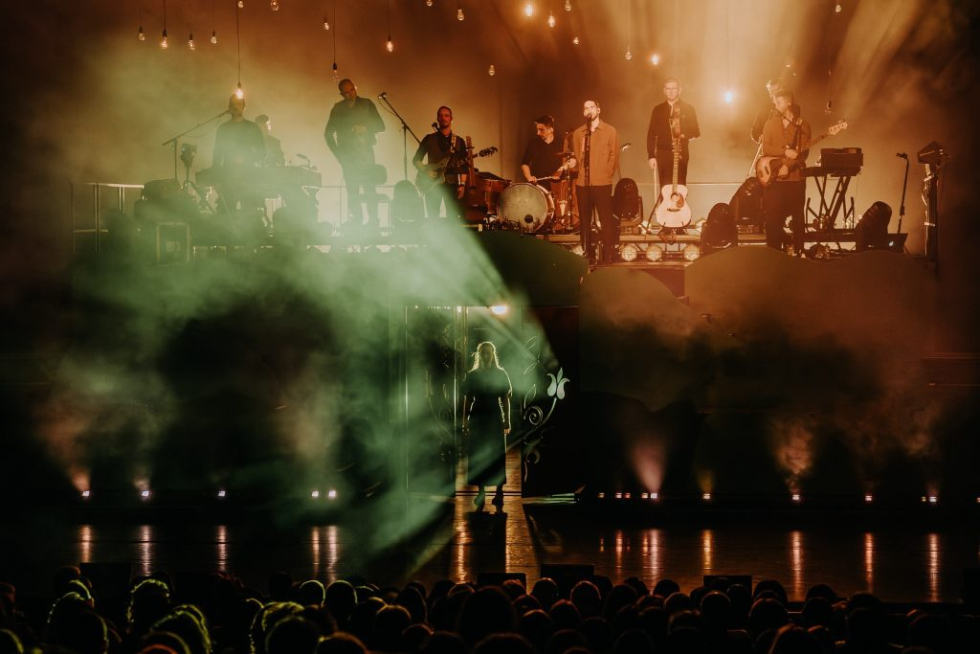 | © Bagossy Brothers Company
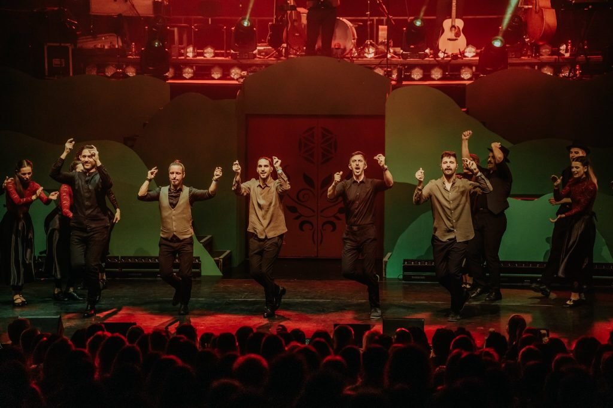 | © Bagossy Brothers Company
Eredeti tartalom: Bagossy Brothers Company
Továbbította: Helló Sajtó! Üzleti Sajtószolgálat
Ez a sajtóközlemény a következő linken érhető el:

